江西省金溪县第二中学九年级物理《16.2串、并联电路电压的规律（二）》导学案
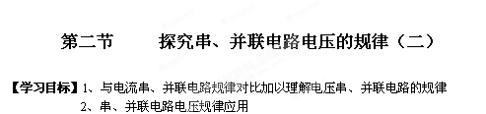
【学习重点】串、并联电路电压规律应用
【学习难点】分析电路、并准确判断电压表测哪个用电器的电压
【知识链接】串联、并联电路中电流规律
【导入新课】
【探究新知】
一、电压表测电源电压
阅读课本61页想想做做，并结合实验器材动手实验
(1)练习用电压表测一节干电池电压。
(2)研究干电池串联和并联时的电压关系，分两个部分进行。
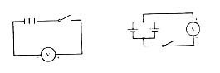
1、先取三节干电池，分别测出每节电池的
电压。再将这三节干电池按图6-7串联成电池组，
测出串联电池组的电压，将测得的数据记到表1内
。分析串联电池组的电压跟各节干电池电压之间的关系，
写出结论。
表1：串联电池组的电压
干电池Ⅰ的电压(V) | 干电池Ⅱ的电压(V) | 干电池Ⅲ的电压(V) | 串联电池组的电压(V)
结论： 。
2、将两节相同的干电池按图6-8并联组成电池组，用电压表测这个并联电池组的电压，
将测量数据填入表2内。分析并联电池组的电压跟每节电池的电压之间的关系，写出结论。
表2：并联电池组的电压
干电池Ⅰ的电压(V) | 干电池Ⅱ的电压(V) | 并串联电池组的电压(V)
结论： 。
二、探究并联电路电压的规律
同学们对照上面《探究串联电路各点间电压的关系》的过程，分组讨论并完成课本P61实验
步骤得出实验结论

【达标练习】
1、如右图所示，电源电压保持不变，闭合S后，V1 的示数为7V
，V2的示数为2.6V，那么L1两端的电压是【 】
A、7V B、2.6V
C、4.4V D、无法确定
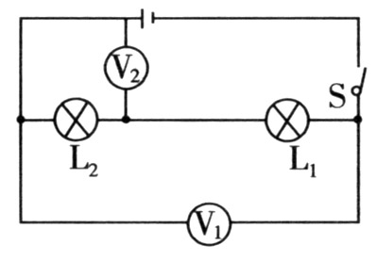
2、用电压表分别测量电路中两盏电灯的电压，结果它们两端的电压不相等，由此判断两盏电灯的连接方式是：【 】
A．一定是串联 B．一定是并联
C．串联、并联都有可能 D．无法判断
3、在图3所示的电路中，闭合开关S，能用电压表测量L₁两端电压的正确电路是【 】
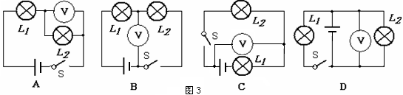
[来源:学*科*网Z*X*X*K]

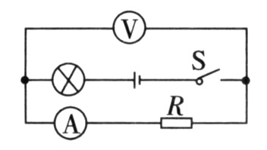
4、如图示电路中，电源电压保持不变，闭合开关S，电路正常工作。过了一会儿，一个电表示数变大，另一个电表示数变小，则下列判断正确的是【 】
A、R一定断路
B、R
C、灯L亮度可能不变 [来源:学科网]
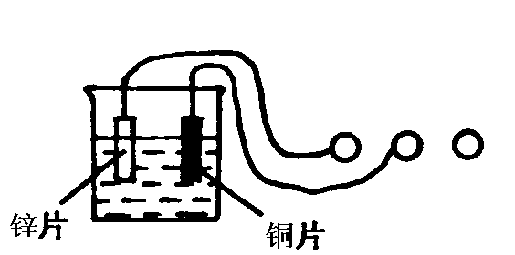
D、灯L可能变亮
3
2
0
0
5
10
15
V
3
15
——
1
5、如右图所示，在烧杯中加入盐水，然后将连接在
电压表上的铜片和锌片插入盐水中，这样就制成了
一个电池。观察电压表指针的偏转与接线可知：
这个电池的电压是 V， 片是它的正极。
6、如下图电路中，a、b、c、d为四个接线柱。闭合开关后灯不亮，已确定是由于灯开路或
短路引起的。在不允许拆开电路的情况下，请你用一个电压表或一个电流表分别对故障进行
判断。把方法和判断结果填入下表中（每种电表只能填一种方法）
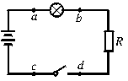
电表 | 方法（接何处，开关的开合） | 现象、结论
[来源:学 |  | [来源:Z。xx。k.Com]
【学案整理】
1、要判断电压表测哪一个用电器的电压，先简化电路判断电路的连接方式（串联还是并联，
温馨提示：电流表视为导线，电压表视为断开的开关），再看电压表的两个端点是跟哪一个用电器的两端连接的，电压表两个端点跟哪一个用电器的两端连接，就测该用电器的电压。
- 电压表测被测电路中两用电器的两端电压相等时，此时电路不一定是并联，也可能是串联(用电器的规格相同)。串联电流一定相同，但电流相同不一定是串联；同样，并联电压一定相同，但电压相同不一定是并联。

